 | Activité : Solidification de l’eau salée | 5e
En hiver, pour lutter contre la formation du verglas, les engins de déneigement répandent du sel sur les routes.
Pourquoi le sel permet de limiter la formation du verglas ?
Etudions l’évolution de la température lors de la solidification de l’eau salée pour le comprendre.
Document 1 : L’ajout de sel sur les routes
Lorsque des chutes de neige sont annoncées, on voit souvent des engins répandre du sel sur les routes. En effet, le sel empêche la formation du verglas tant que les températures ne sont pas trop basses. Les voitures peuvent ainsi continuer à circuler.
Lorsque les prévisions météorologiques annoncent que la pluie ou la neige va tomber et que les températures vont approcher du 0 °C ou même des températures négatives (inférieur à 0 °C) : les services de la commune mettent du sel sur les routes pour éviter qu'elles ne se transforment en patinoire. A 0 °C l’eau pure se solidifie, mais si on lui rajoute du sel, il faut des températures bien plus basses, selon les quantités de sel, avant qu'elle ne se solidifie.
Source : www.espace-sciences.org

- A partir du document 1, propose une hypothèse répondant au problème : « Pourquoi le sel permet de limiter la formation du verglas ? »
…………………………………………………………………………………………………………………………………………………………………………………………………………………………………………………………………………………………………………………………………………………………………..…………………………………………………………………………………………………………………………………………………………………………………………………………………………………………………………………………………………………………………………………………………………………..…………………………………………………………………………………………………………………………………………………………………………………
- Avant de réaliser l’expérience, entoure ci-dessous l’allure de la courbe de l’évolution de la température (noté e T) en fonction du temps (noté t) que tu penses obtenir si tu utilises de l’eau salée liquide à une température initiale de 15 °C et qu’elle est refroidit à une température de – 15 °C.

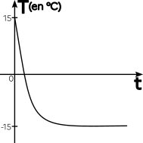 | 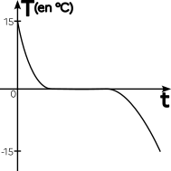 | 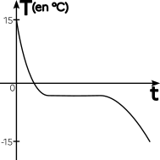
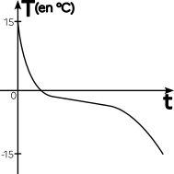 | 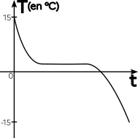 | 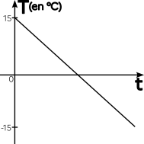
Voici la liste du matériel disponible pour effectuer l’expérience :

- Congélateur avec mélange réfrigérant (système refroidissant)
- Eprouvette graduée de 10 mL en plastique
- Thermomètre
- Chronomètre
- Eau salée

- Protocole expérimental : Propose les différentes étapes de l’expérience à réaliser pour étudier l’évolution de la température de l’eau salée, lors de sa solidification.
…………………………………………………………………………………………………………………………………………………………………………………………………………………………………………………………………………………………………………………………………………………………………..…………………………………………………………………………………………………………………………………………………………………………………………………………………………………………………………………………………………………………………………………………………………………..…………………………………………………………………………………………………………………………………………………………………………………………………………………………………………………………………………………………………………………………………………………………………..…………………………………………………………………………………………………………………………………………………………………………………………………………………………………………………………………………………………………………………………………………………………………..…………………………………………………………………………………………………………………………………………………………………………………………………………………………………………………………………………………………………………………………………………………………………..…………………………………………………………………………………………………………………………………………………………………………………………………………………………………………………………………………………………………………………………………………………………………..

- La question 1 a été aussi posée à une IA générative. Que penses-tu de la proposition de l’IA, pour l’allure de la courbe ? Répond aux questions ci-dessous :
- Comment varie la température de l’eau salée lors de son changement d’état ?
- La proposition de l’IA semble-t-elle en cohérence avec le document 1 ? Pourquoi ?
………………………………………………………………………………………………………………………………………………………………………………..…………………………………………………………………………………………………………………………………………………………………………………………………………………………………………………………………………………………………………………………………………………………………..…………………………………………………………………………………………………………………………………………………………………………………………………………………………………………………………………………………………………………………………………………………………………..…………………………………………………………………………………………………………………………………………………………………………………………………………………………………………………………………………………………………………………………………………………………………..…………………………………………………………………………………………………………………………………………………………………………………………………………………………………………………………………………………………………………………………………………………………………..………………………………………………………………………………………………………………………………………………………………………………..…………………………………………………………………………………………………………………………………………………………………………………

Réaliser l’expérience et noter les valeurs obtenues dans le tableau ci-dessous :

t (en min)
T (en °C)

- Tracer le graphique représentant l’évolution de la température de l’eau salée en fonction du temps. Réalise ce travail au dos de cette feuille.
Aide : Utilise les échelles suivantes :
- Sur l’axe des abscisses : 1 cm représente 2 minutes (1 cm 2 min)
- Sur l’axe des ordonnées : 1 cm représente 1 °C (1 cm 1 °C)

- En observant la courbe réalisée, que peut-on constater concernant l’évolution de la température lors de la solidification de l’eau salée ?
………………………………………………………………………………………………………………………………………………………………………………..…………………………………………………………………………………………………………………………………………………………………………………………………………………………………………………………………………………………………………………………………………………………………..…………………………………………………………………………………………………………………………………………………………………………………

